**«Современная система образования, новые педтехнологии в преподавании»**

***«Образование - это ценность и основа успеха,***

***как отдельного человека, так и страны в целом».***

***Н.А. Назарбаев***

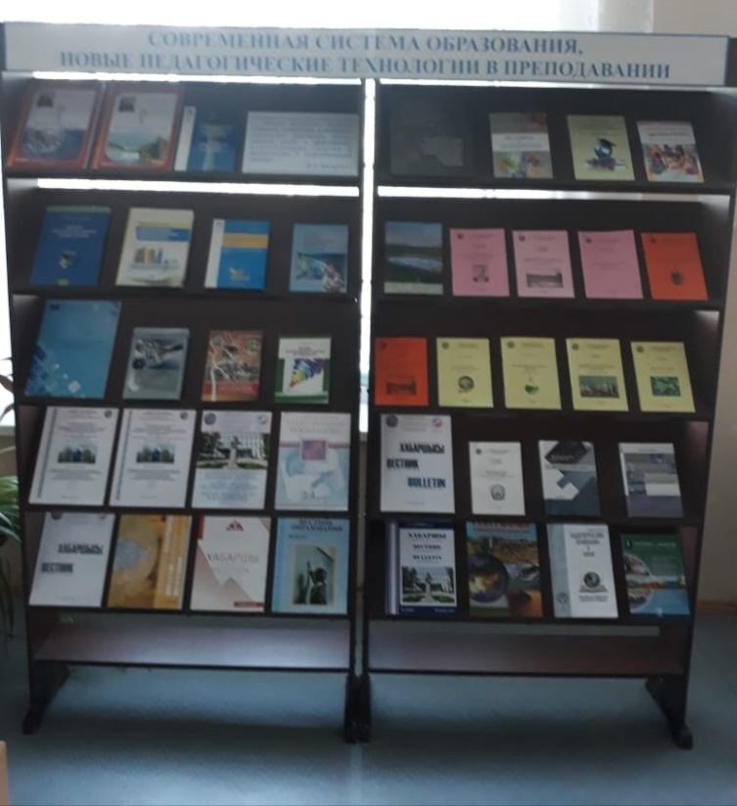

**17 января 2019 кафедрой географии и экологии был проведен семинар «Современная система образования, новые педтехнологии в преподавании», в рамках поиска новых форм взаимодействия с потенциальными работодателями, профориентационной работы трудоустройства выпускников, с участием ведущих педагогов и специалистов, практиков, выдающихся выпускников кафедры.** В рамках семинара библиотекой была представлена книжная выставка.



Список литературы на тему: **«Современная система образования»**

1. Экология и здоровье нации [Текст]: в помощь кураторам / под ред. А. М. Газалиева. - Караганда: КарГТУ, 2016. - 109 с.
2. Мировые тренды развития [Текст]: в помощь кураторам / под ред. А. М. Газалиева. - Караганда: КарГТУ, 2016. - 217 с.
3. Студенто - ориентированное обучение: современные подходы и инструменты [Текст] : научно-методический сборник / Н.С Асматуллаева [и др.]. - Алматы: FORTRESS, 2016. - 72 с. - ISBN 978-601-06-3886-0
4. Козыбай, А. Новые образовательные технологии [Текст]: учебное пособие / А. Козыбай, Р. Каимова. - Астана: Фолиант, 2015. - 136 с. - (Профессиональное образование) (Министерство образования и науки Республики Казахстан). - ISBN 978-601-302-152-2
5. Мынбаева, А. К. Основы научно-педагогических исследований [Текст]: учебное пособие. Курс лекций для бакалавриата / А. К. Мынбаева. - Алматы: Қазақ университеті, 2013. - 220 с. - ISBN 978-601-04-0318-5
6. Завалко, Н. А. Современные педагогические технологии [Текст]: учебник для вузов / Н. А. Завалко, С. Г. Сахариева. - Алматы: Эверо, 2017. - 304 с. - ISBN 978-604-240-901-7
7. Мынбаева, А. К. Арт-педагогика: дидактическая креативность педагога [Текст]: монография / А. К. Мынбаева, М. Е. Сеилханова, А. Е. Смайлова. - Алматы: Қазақ университеті, 2017. - 104 с. - ISBN 978-601-04-2772-3
8. Мынбаева, А. К. Креативность и творческие способности личности: теории, принципы и карты развития [Текст]: монография / А. К. Мынбаева, А. В. Вишневская, Н. Р. Галимова. - Алматы: Қазақ университеті, 2016. - 165 с. - ISBN 978-601-04-2369-5:
9. Бегімбай, К. М. Методика преподавания профессиональных дисциплин [Текст]: учебное пособие для магистрантов научно-педагогического направления / К. М. Бегімбай. - Алматы: Эверо, 2017. - 160 с. - ISBN 978-601-240-695-5
10. Байменова, Б. С. Развитие инклюзивного образования в Казахстане и за рубежом [Текст]: учебное пособие / Б. С. Байменова. - Алматы : Эверо, 2017. - 148 с. - ISBN 978-601-310-752-3
11. Жуматаева, Е. Основы современной дидактики [Текст]: учебное пособие / Е. Жуматаева. - Алматы: Эверо, 2017. - 126 с. - ISBN 978-601-310-377-8
12. Нефедова, Л. В. Информационно-коммуникационные технологии в научно-исследовательской деятельности [Текст]: учебное пособие / Л. В. Нефедова, Ю. С. Токатлыгиль. - 2-е изд. - Алматы : Эверо, 2017. - 216 с. - ISBN 978-601-7321-30-7
13. Кенесариев, У. И. Экология и здоровье населения [Текст]: учебник для медицинских вузов и колледжей / У. И. Кенесариев, Н. Ж. Жакашов. - Алматы: TechSmith, 2018. - 240 с. - ISBN 978-601-310-065-4
14. Степи Северной Евразии. Заповедное дело: проблемы охраны и экологической реставрации степных экосистем. [Текст] / ред. А. А. Чибилёв. - Оренбург: ИПК "Газпромпечать", 2009. - 156 с. - ISBN 978-5-94397-099-3
15. Қазақстан және Орталық Азия халықтарының материалдық емес мәдени мұраларын зерттеу мәселері: топонимика, эпиграфика өнер. [Текст]: халықаралық ғылыми конференция материалдарының жинағы. = Проблемы изучения нематериального культурного наследия народов Казахстана и Центральной Азии: топонимика, эпиграфика, искусство: Сборник материалов международной научной конференции. - Алматы: EVO PRESS, 2014. - 292 б. - ISBN 978-601-230-050-5
16. Синицин, В. В. Биогеография [Текст]: учебно-методическое пособие / В. В. Синицин. - Петропавловск: СКГУ им. М. Козыбаева, 2016. - 110 с. - ISBN 978-601-322-017-8
17. Конырбаев, Е. Г. Введение в экономическую, социальную и политическую географию [Текст]: учебно-методическое пособие / Е. Г. Конырбаев. - Петропавловск: СКГУ им. М. Козыбаева, 2016. - 105 с. - ISBN 978-601-322-029-1
18. Дмитриев, П. С. Редкие и исчезающие виды экосистем Северо-Казахстанской области [Текст]: учебно-методическое пособие / П. С. Дмитриев, Н. П. Белецкая, И. А. Фомин. - Петропавловск: СКГУ им. М. Козыбаева, 2016. - 160 с. - ISBN 978-601-272-947-4
19. Яворская, В. Н. Интересные факты по краеведению Северо-Казахстанской области [Текст] : учебно-методическое пособие / В. Н. Яворская , П. С. Дмитриев, И. А. Фомин. - Петропавловск: СКГУ им. М. Козыбаева, 2016. - 180 с. - ISBN 978-601-272-94697
20. Экология және тұрақты даму пәнінің сарамандық жұмыстары [Текст]: оқу-әдістемелік құралы / Г. З. Мажитова [и др.]. - Петропавл: М. Қозыбаев атындағы СҚМУ, 2016. - 95 б. - ISBN 978-601-272-948-1
21. Искандирова, З. С. Жалпы жертану. Сарамандық жұмыстар [Текст]: оқу-әдістемелік құрал / З. С. Искандирова. - Петропавл: М. Қозыбаев атындағы СҚМУ, 2016. - 90 б. - ISBN 978-601-322-000-0
22. Доскенова, Б. Б. Экологиялық қорларға кіріспе [Текст]: оқу-әдістемелік құрал / Б. Б. Доскенова. - Петропавл: М. Қозыбаев атындағы СҚМУ, 2016. - 81 б. - ISBN 978-601-322-030-7
23. Бахтыбекова, Ш. М. География ғылымдарының тарихы [Текст]: оқу құралы / Ш. М. Бахтыбекова. - Алматы: Эверо, 2017. - 144 б. - ISBN 978-601-7269-43-2:
24. Белецкая, Н. П. Карты природы Северо-Казахстанской области [Текст] / Н. П. Белецкая, С. В. Пашков. - Астана: Қазақ географиясы, 2018. - 204 с. - ISBN 978-601-06-5364-1
25. Боранқұлова, Д. М. Жер бедерін жүйелі талдау [Текст]: оқу құралы / Д. М. Боранқұлова, А. Н. Бейкитова. - Алматы: Эверо, 2017. - 272 б. - ISBN 978-601-310-229-0
26. Макконнелл, Роберт Л. Қоршаған ортаны қорғау мәселелері: тұрақты болашаққа көзқарас [Текст]: оқулық / Роберт Л. Макконнелл, Даниэль К. Абель. - Алматы: Дәуір, 2017. - 320 б. - (Қазақстан Республикасы білім және ғылым министрлігі). - ISBN 978-601-217-621-6
27. Sarkytkan, K. Geographic overview of G 20 and Kazakhstan [Текст]: textbook for students majoring in geography / K. Sarkytkan. - Алматы: Эверо, 2017. - 204 p. - ISBN 978-601-310-630-4
28. Чибилёв, А. А. Степная Евразия: региональный обзор природного разнообразия [Текст] / А. А. Чибилёв. - Оренбург: Институт степи РАН, 2016. - 324 с. - ISBN 978-5-7689-0382-4
29. Тайжанова, М. М. Физическая география Казахстана [Текст]: учебно-методическое пособие / М. М. Тайжанова, Т. В. Назарова. - Петропавловск: СКГУ им. М. Козыбаева, 2015. - 90 с. - ISBN 978-601-272-852-1
30. Дмитриев, П. С. Современное состояние озёр Северо-Казахстанской области [Текст]: учебно-методическое пособие / П. С. Дмитриев, Н. П. Белецкая, И. А. Фомин. - Петропавловск: СКГУ им. М. Козыбаева, 2015. - 83 с. - ISBN 978-601-272-782-1
31. Белецкая, Н. П. Г.Д. Овчинников - основатель географической науки в Северном Казахстане [Текст]: учебно-методическое пособие / Н. П. Белецкая. - Петропавловск: СКГУ им. М. Козыбаева, 2015. - 82 с. - ISBN 978-601-272-812-5